PEDIDO DE PROVIDÊNCIAS Nº 3027/2022
Troca de lâmpada queimada no poste localizado na Rua Gomes Jardim, em frente ao nº 303, no Bairro Centro.
Solicita-se, após os trâmites regimentais, que seja enviada cópia da presente proposição ao Poder Executivo, para que realize as seguintes providências:
Troca de lâmpada queimada no poste localizado na Rua Gomes Jardim, em frente ao nº 303, no Bairro Centro.

Novo Hamburgo, 05 de setembro de 2022.
Vereadora Lourdes Valim
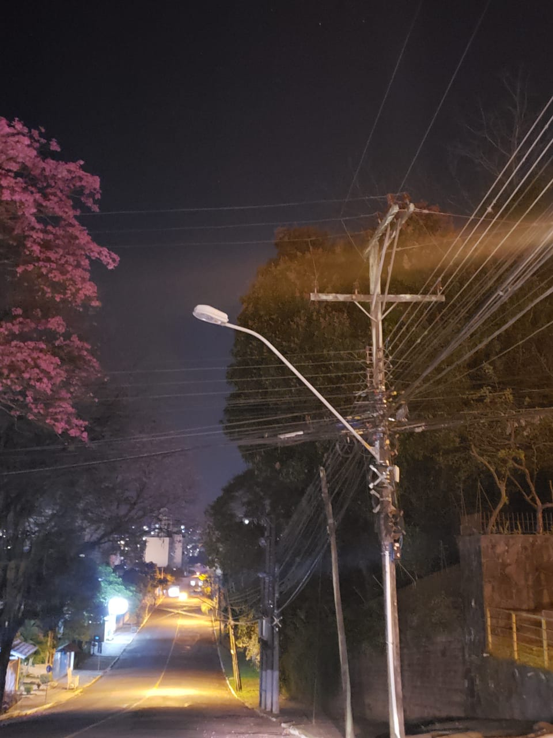

Obs.: Redação conforme o original da autora.
/FB

